PROGRAMACIÓN EVOLUTIVA
Memoria de la práctica 1
Grupo 05: Javier Alonso Ruiz y María Solórzano Gómez
 | Sin ponderación |  | Con ponderación
 | Binario | Real | Binario | Real
Escenario 1 | Resultado | Resultado | Resultado | Resultado
Escenario 2 | Resultado | Resultado | Resultado | Resultado
Escenario 3 | Resultado | Resultado | Resultado | Resultado

El fitness medio tiende a ser mayor con la evolución binaria en los mapas 1 y 2, sin embargo en el mapa 3 es la evolución real la que tiene mayor fitness medio. Creemos que esto se debe a que, en escenarios mucho más pequeños y exactos como son los del mapa 1 y 2 es mucho más sencillo cometer fallos con el modelo que presentan las cámaras reales (ya sea poniendo cámaras en bloques sólidos o haciendo que apunten a donde no deban). Sin embargo, en el mapa 3, donde hay mucho espacio libre, las cámaras con el formato real son capaces de observar mucho más espacio que las binarias con facilidad. Por lo tanto, en ese caso concreto y en similares el fitness medio de las cámaras reales será mayor.
En el espacio real usar el método de mutación Gaussiano hace que el promedio de cada generación sea mucho menor que el de mutación uniforme. Respecto a los cruces, no he encontrado diferencias mayores entre los métodos de cruce monopunto y uniforme. Sin embargo, con el cruce Aritmético se puede notar un crecimiento rápido de el mejor caso posible, mientras que el fitness medio baja drásticamente. En el método de cruce BLXAlpha, por otro lado, el mejor de cada generación varía demasiado drásticamente.
El elitismo principalmente afecta en que el mejor de cada generación siempre sea el mejor cromosoma que hubo en toda le ejecución. Así hasta que se encuentre un resultado mejor. Por lo tanto, es mucho más difícil que las generaciones empeoren su fitness general mucho, sin embargo, puede dejar estancada la prueba en una solución fija cuando es posible otra mejor aún no descubierta.
Las cámaras en los algoritmos ponderados tendían a mirar más las casillas de mayor valor que las generales, lo cual era de esperar, puesto que con solo observar una casilla obtenían mayor recompensa que comprobando 10 menores.

Mapa 1/Binario/Sin Ponderación/Sin Elitismo - Mejor resultado
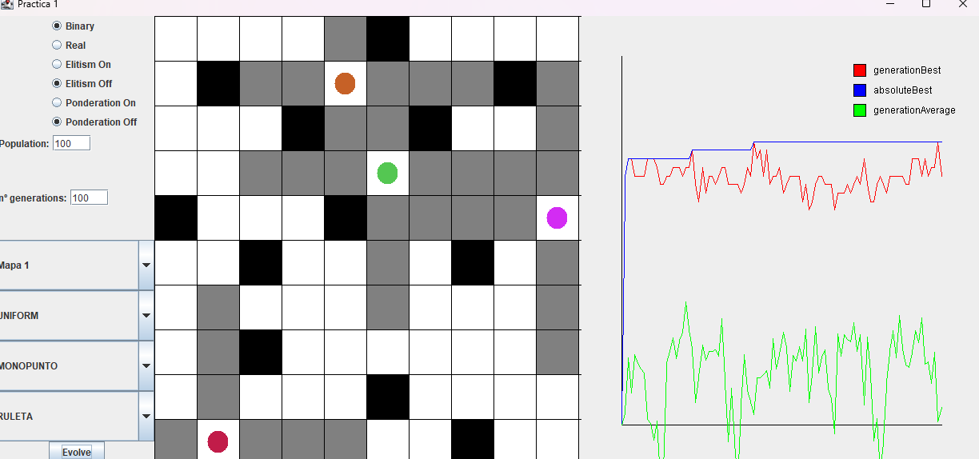

Mapa 1/Binario/Sin Ponderación/Con Elitismo - Mejor resultado
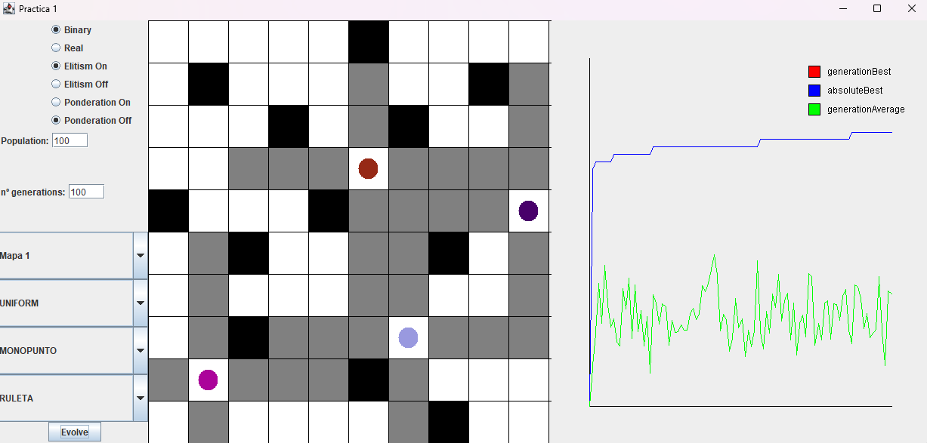

Mapa 1/Real/Sin Ponderación/Sin Elitismo - Mejor resultado
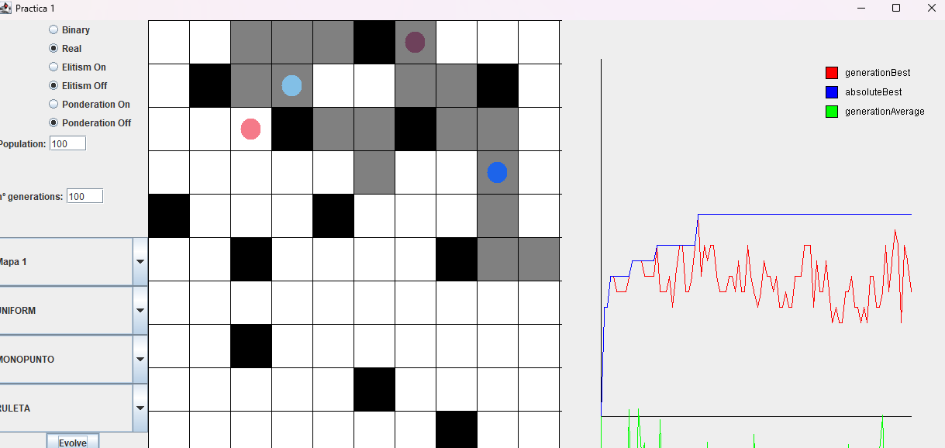

Mapa 1/Real/Sin Ponderación/Con Elitismo - Mejor resultado
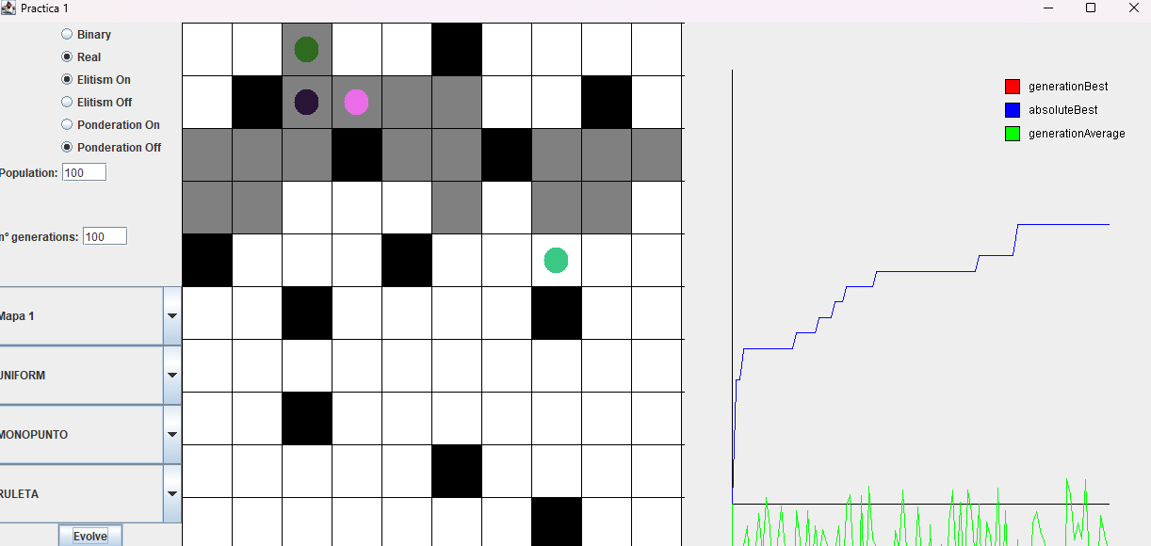

Mapa 1/Binario/Con Ponderación/Sin Elitismo - Mejor resultado
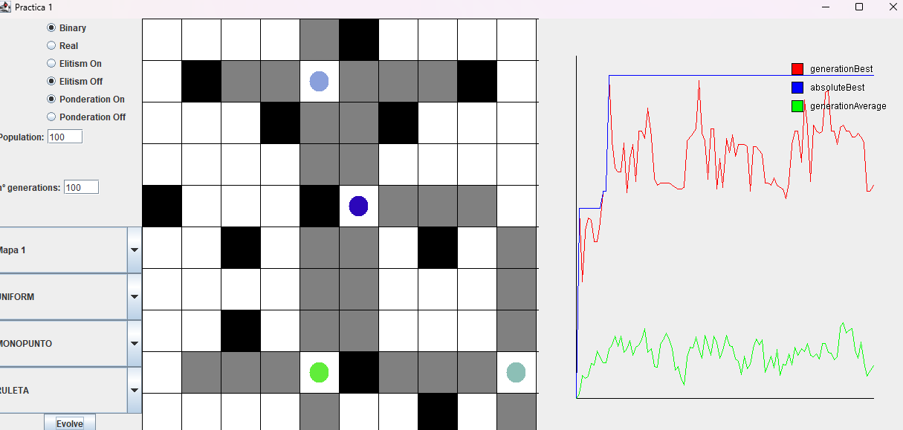

Mapa 1/Binario/Con Ponderación/Con Elitismo - Mejor resultado
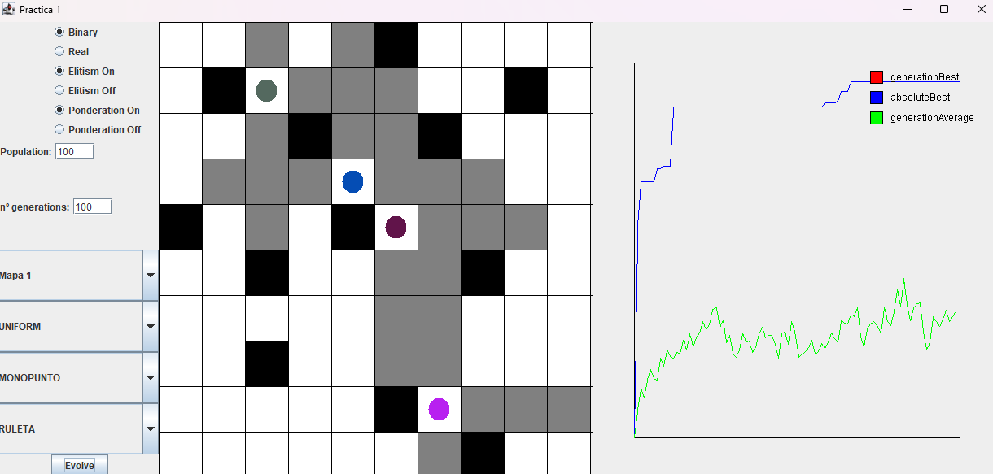

Mapa 1/Real/Con Ponderación/Sin Elitismo - Mejor resultado
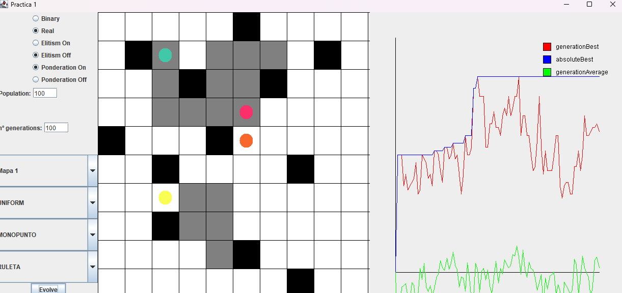

Mapa 1/Real/Con Ponderación/Con Elitismo - Mejor resultado
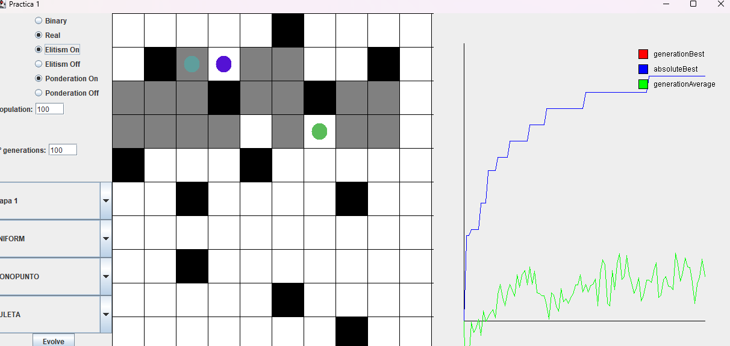

Mapa 2/Binario/Sin Ponderación/Sin Elitismo - Mejor resultado
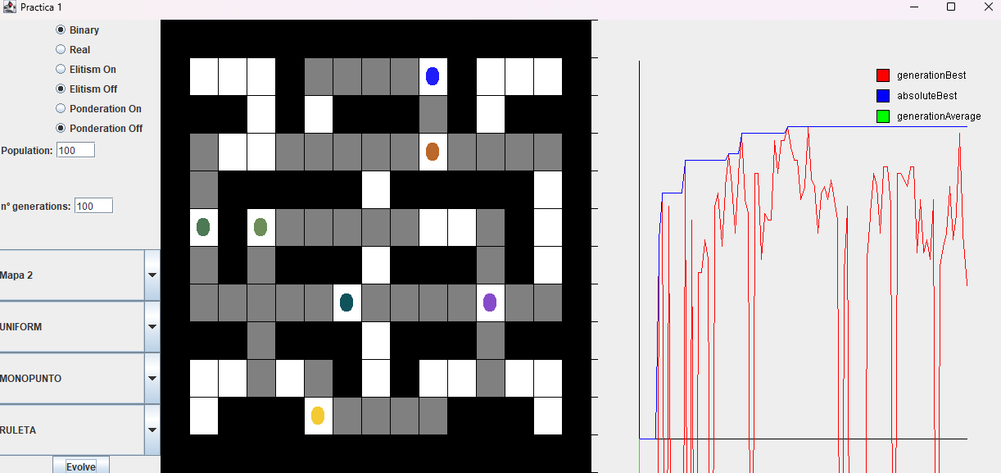

Mapa 2/Binario/Sin Ponderación/Con Elitismo - Mejor resultado
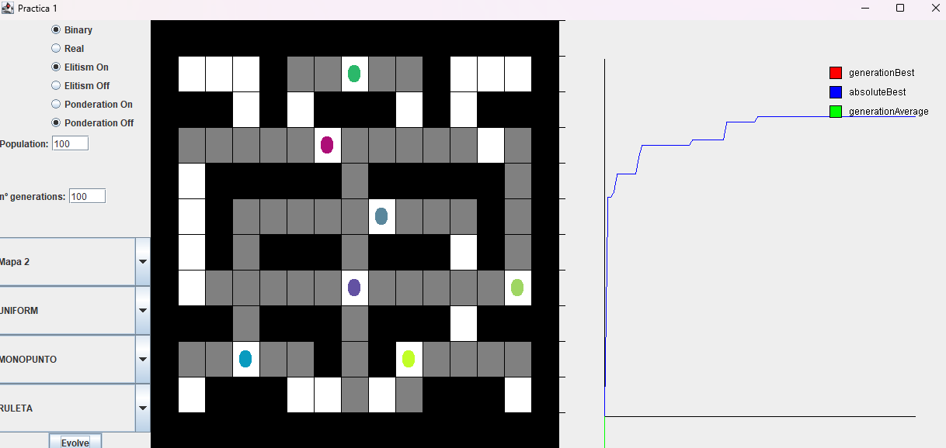

Mapa 2/Real/Sin Ponderación/Sin Elitismo - Mejor resultado
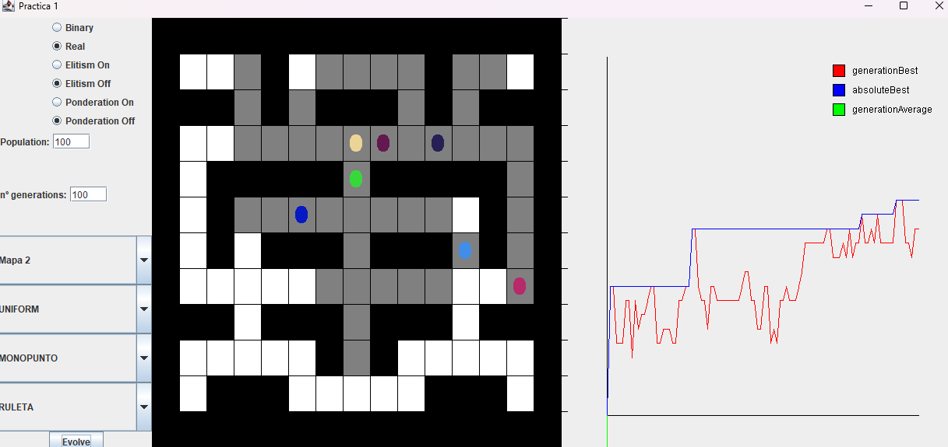

Mapa 2/Real/Sin Ponderación/Con Elitismo - Mejor resultado
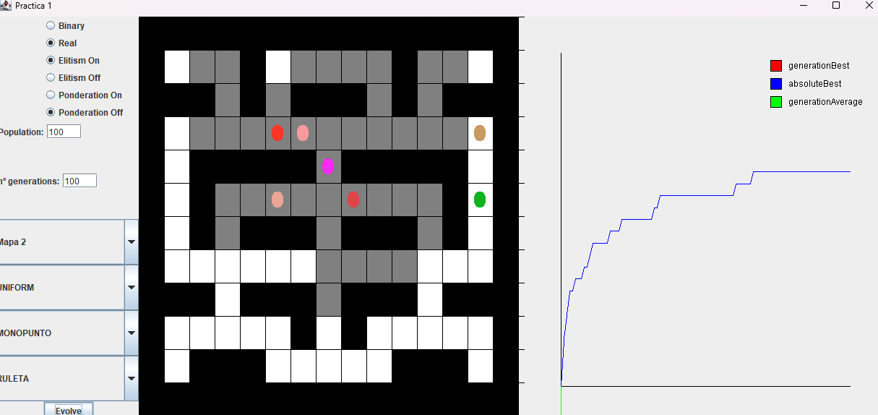

Mapa 2/Binario/Con Ponderación/Sin Elitismo - Mejor resultado
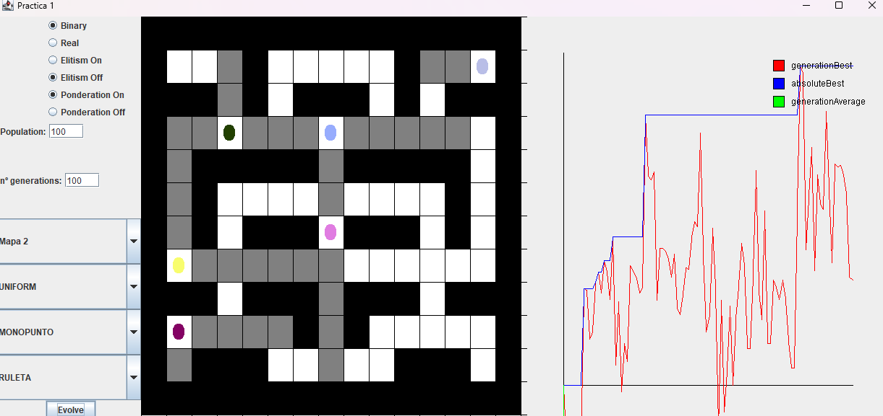

Mapa 2/Binario/Con Ponderación/Con Elitismo - Mejor resultado
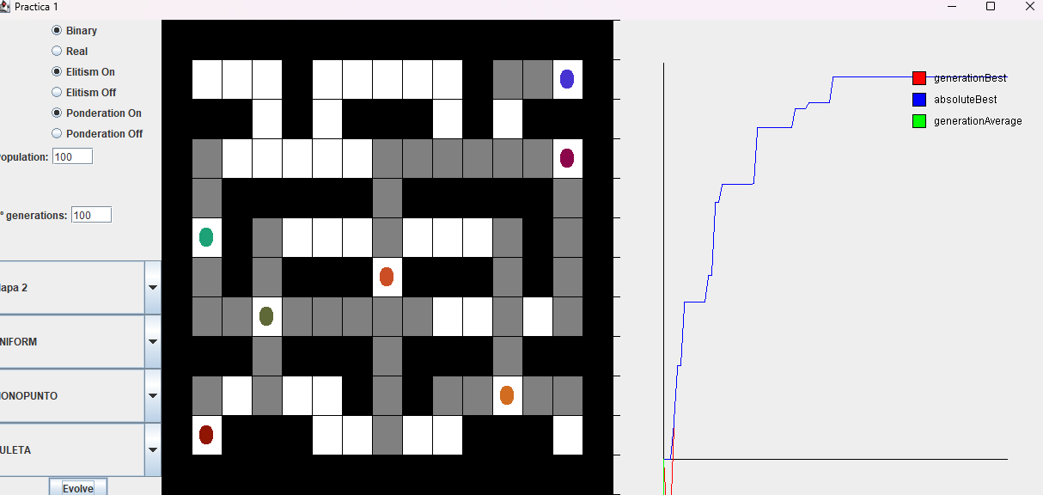

Mapa 2/Real/Con Ponderación/Sin Elitismo - Mejor resultado
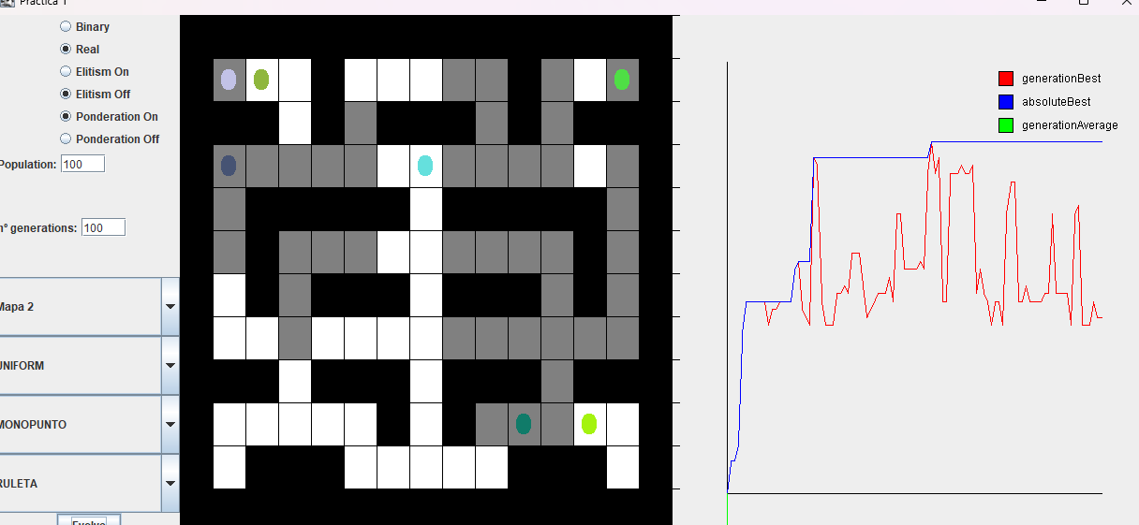

Mapa 2/Real/Con Ponderación/Con Elitismo - Mejor resultado
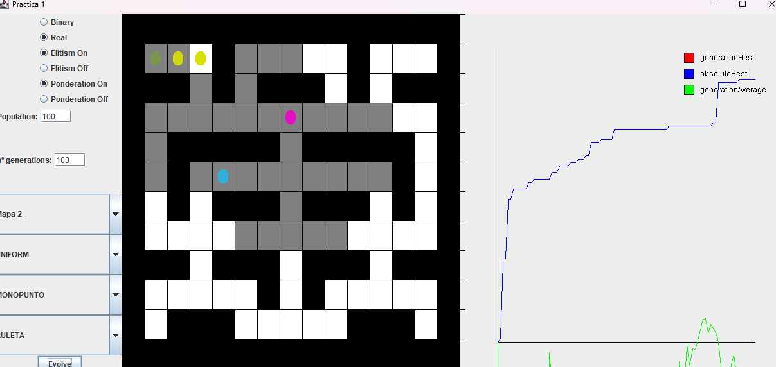

Mapa 3/Binario/Sin Ponderación/Sin Elitismo - Mejor resultado
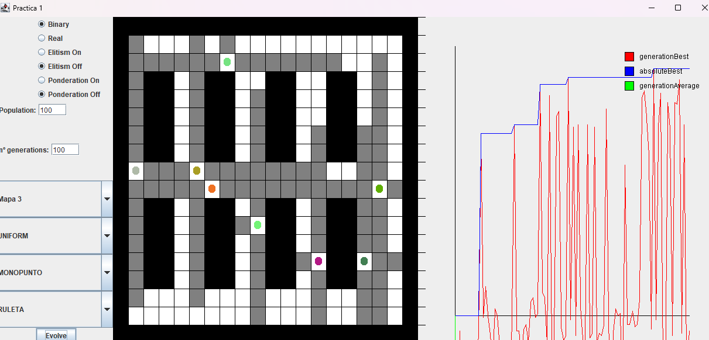

Mapa 3/Binario/Sin Ponderación/Con Elitismo - Mejor resultado
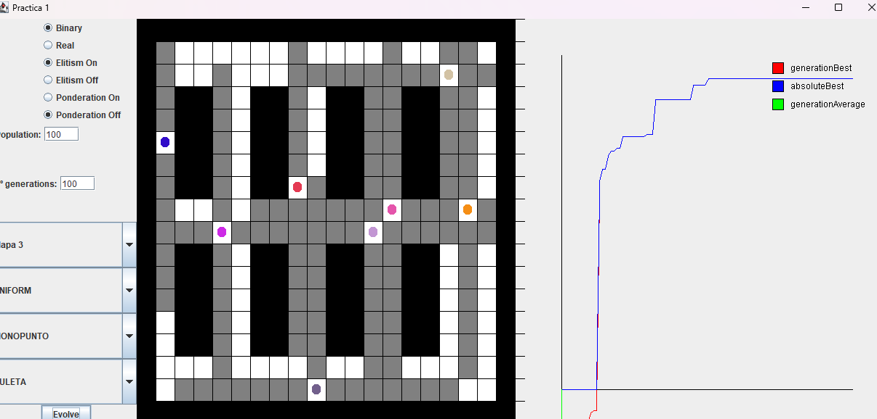

Mapa 3/Real/Sin Ponderación/Sin Elitismo - Mejor resultado
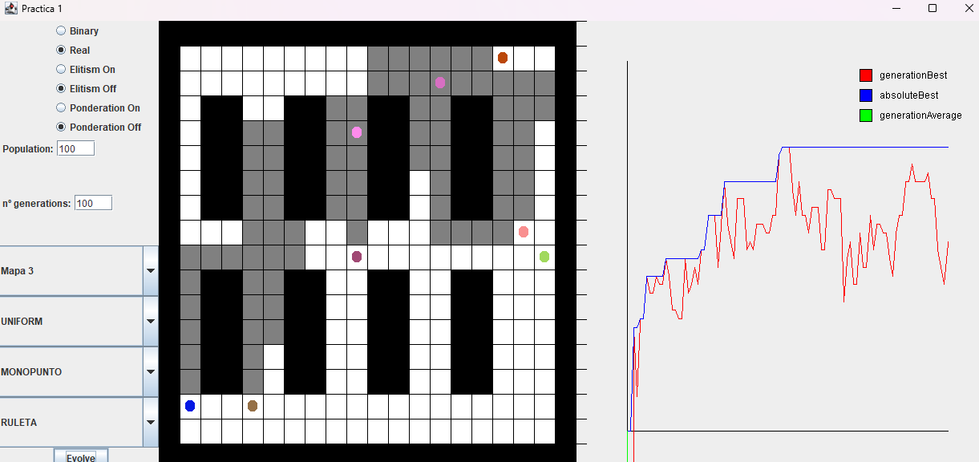

Mapa 3/Real/Sin Ponderación/Con Elitismo - Mejor resultado
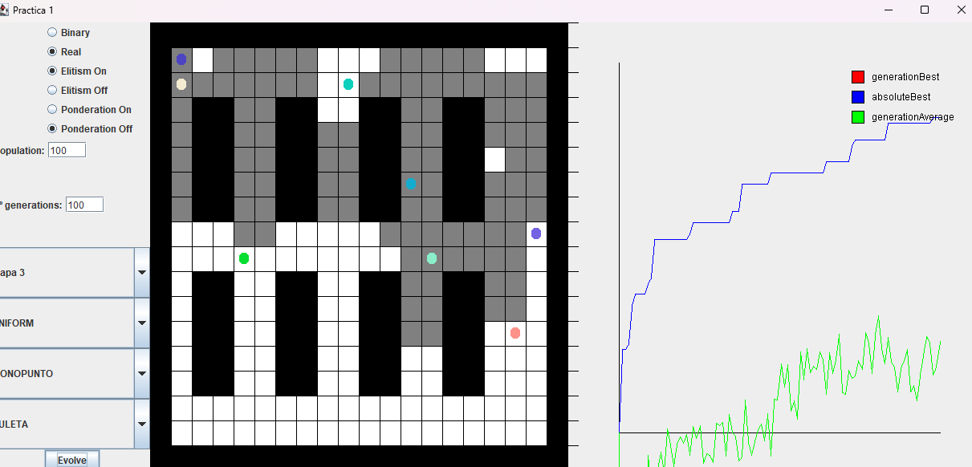

Mapa 3/Binario/Con Ponderación/Sin Elitismo - Mejor resultado
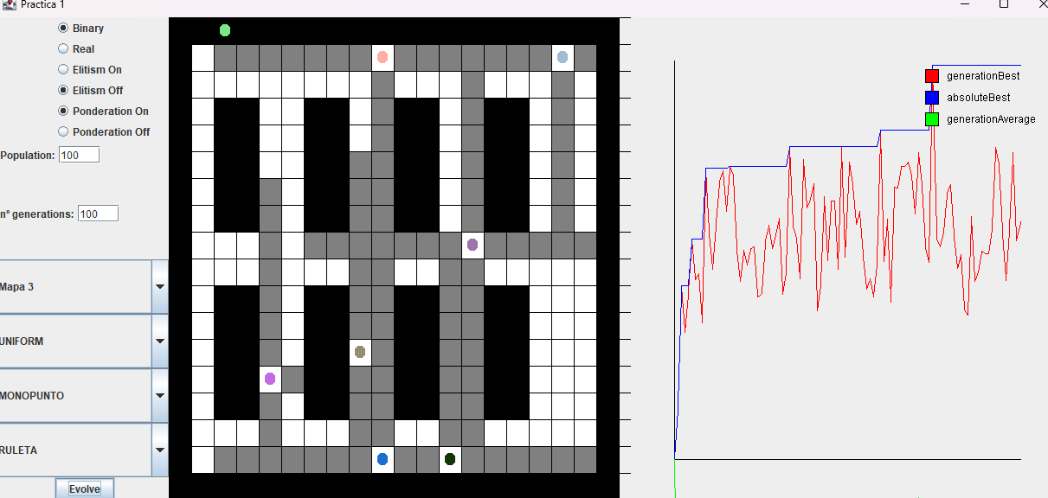

Mapa 3/Binario/Con Ponderación/Con Elitismo - Mejor resultado
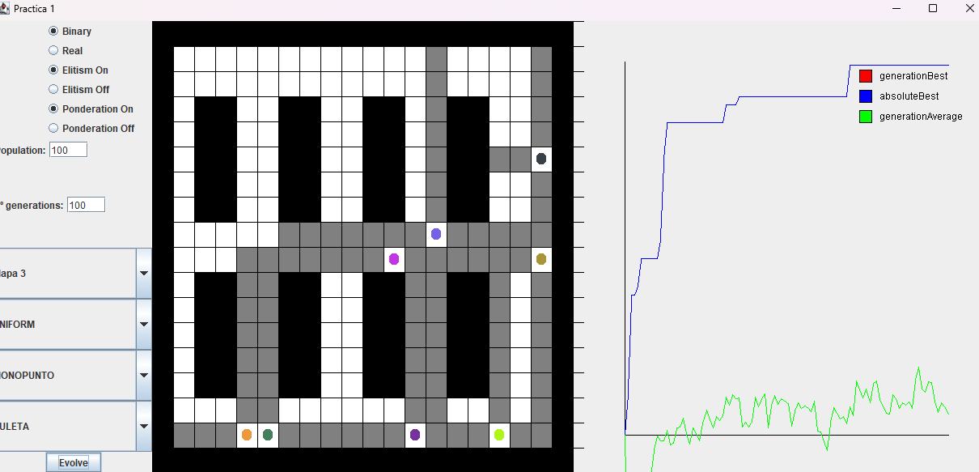

Mapa 3/Real/Con Ponderación/Sin Elitismo - Mejor resultado
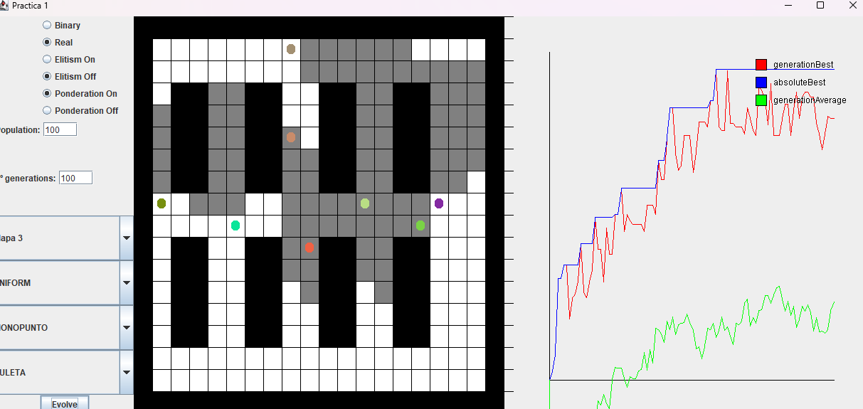

Mapa 3/Real/Con Ponderación/Con Elitismo - Mejor resultado
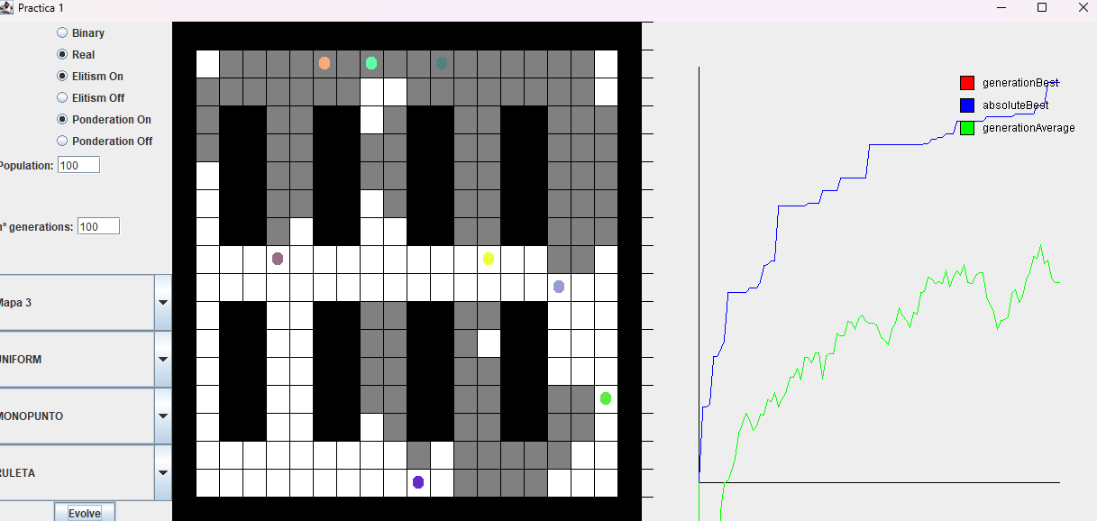

Reparto de tareas:
Ambos alumnos participaron en todas las ramas, pero para generalizar el desarrollo:
Los cromosomas, tanto reales como binarios fueron principalmente hechos por Javier. Los genetic manager, tanto el real como el binario, fueron principalmente hechos por María. Gran parte de los algoritmos y la lógica fue hecha por Javier. Gran parte de la interfaz y representación de los datos fue hecho por María.

